
Государственное природоохранное учреждение
Национальный парк «Нарочанский»
Коммерческое предложение
УГОРЬ КРУПНЫЙ
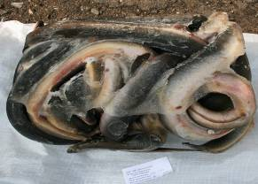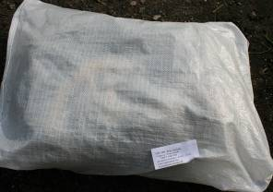
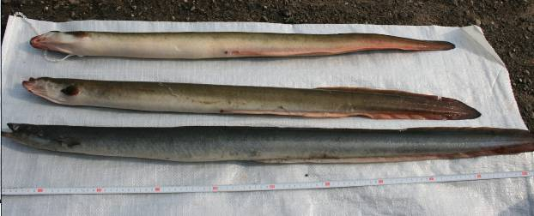
Длина: от 50 см
Свежемороженый: - 18 ⁰С (глубокая заморозка)
Дата вылова: май 2010 года
Упаковка: мешки полиэтиленовые 20-30 кг
Стоимость с НДС за 1 кг.: 35 000 бел.рублей
Количество: 13 тонн
Условия поставки: самовывоз

E-mail: info@naroch.com
Тел. +375 01797 49838, +375 029 3670698
Тел./факс +375 01797 47508

